
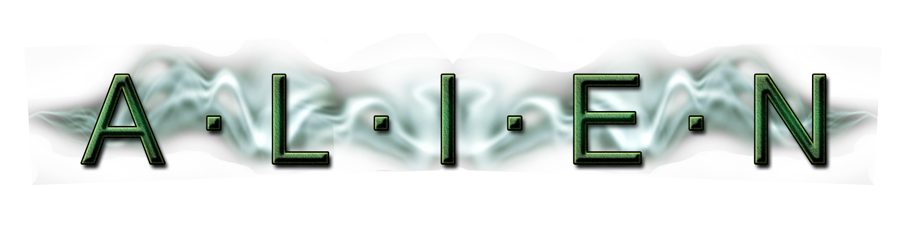
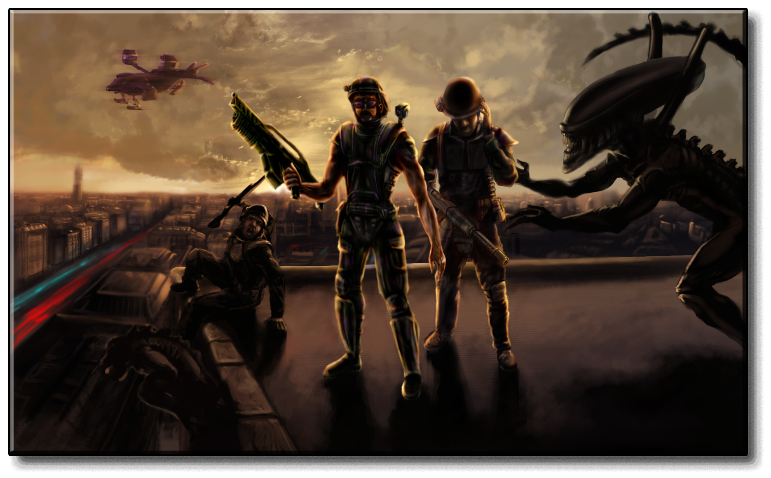

E D I C I Ó N E S P E C I A L


Introducción

Desde hace casi tres años, el Gobierno ha estado utilizando una rica mina de Vibrantium en el planeta 2003 UB313, pero llevamos quince días sin tener noticias de la colonia minera situada en el planeta.

Deberá partir inmediatamente hacia dicho planeta para hacer un informe de campo sobre la situación y restablecer las comunicaciones con la colonia. Para esta tarea, que no debería resultar peligrosa, le acompañará el Mayor Jason, un experto marine estelar que llevará consigo su equipo habitual de combate y dispondrá de pleno apoyo logístico para que le ayude en su misión.

Le serán enviados más datos cuando se estime oportuno.

La nave, que estará auto-gobernada, les dejará en el punto de encuentro establecido junto a los edificios principales de la colonia. El primero de ellos está destinado a la purificación ambiental, mientras que el otro es el complejo principal, construido alrededor de una veta central de mineral.

Le serán enviados más datos cuando se estime oportuno.

El objetivo de su misión será elaborar un informe detallado de la situación, restablecer las comunicaciones y, en el improbable caso de que no lo consiga, traer consigo algún elemento que permita a la cúpula militar evaluar el estado actual de la colonia.

El Secretario de Defensa

Marcus Jones




Instalación e inicio de la aventura  Versión Windows  Para instalar A·L·I·E·N en un sistema Windows sólo tienes que ejecutar el programa de instalación y seguir sus instrucciones. Para empezar a jugar, selecciona:  Menú Inicio → Programas → A·L·I·E·N: La aventura – Edición Especial → Jugar a A·L·I·E·N: La aventura – Edición Especial.  Versión multiplataforma  Si usas macOS, o prefieres no instalar programas o paquetes en tu sistema operativo, puedes usar la versión multiplataforma, que distri-buye (comprimidos en un archivo .zip) el juego y todos sus accesorios, excepto el intérprete Gargoyle, que tendrás que descargar e instalar por separado desde esta dirección:  https://github.com/garglk/garglk/releases  Una vez instalado, abre el archivo alien.blb desde Gargoyle.  Importante: en Linux, asegúrate de tener instaladas las tipografías nece-sarias (ejecutando las dos primeras órdenes indicadas en el paso 2 del apartado siguiente). |  | Versión Linux  A·L·I·E·N para Linux se distribuye en forma de paquete .deb, listo para ser instalado en cualquier sistema Debian GNU/Linux o derivados (Ubuntu, Guadalinex, LinuxMint, etc.).  Para instalarlo correctamente, sigue lo siguientes pasos (el orden es importante):  - Instala el intérprete Gargoyle des-cargando la versión adecuada para tu distribución y arquitectura hardware en la siguiente dirección:  https://github.com/garglk/garglk/releases  o bien, usa el sistema de gestión de paquetes de tu distribución:  $ sudo apt install gargoyle-free  - Instala la aventura pulsando en el archivo .deb que encontrarás en el siguiente enlace, lo cual abrirá el paquete dentro del Centro de software o el Instalador de paquetes:  https://github.com/ricpelo/alien/releases  o bien, descarga el archivo en tu carpeta personal y ejecuta las siguientes órdenes en una terminal:  $ sudo apt install fonts-liberation  $ sudo apt install fonts-linuxlibertine  $ sudo dpkg -i alphaaventuras-alien*  $ sudo apt -f install  - A·L·I·E·N se instalará en el sub-menú de Juegos, dentro del menú de programas de tu entorno gráfico.

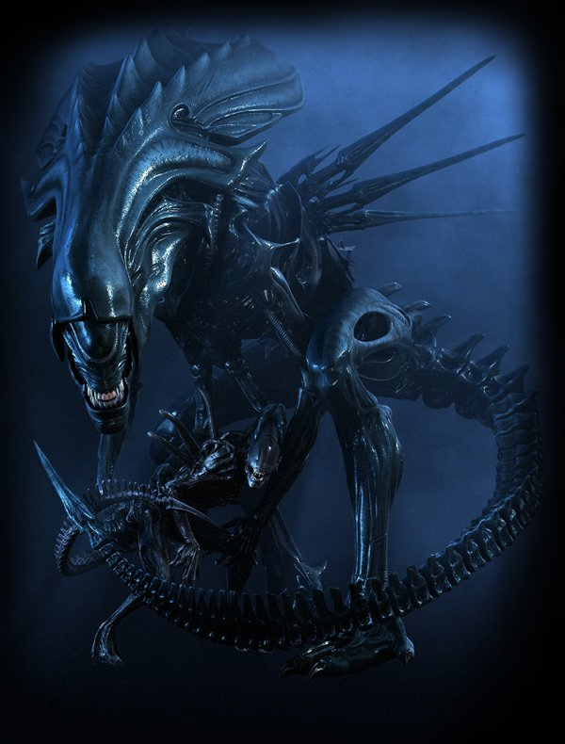

Acciones y órdenes  A·L·I·E·N es una aventura conver-sacional que te sumerge en un mundo de terror y ciencia ficción donde tú eres el protagonista y con el que podrás interactuar introduciendo ór-denes con el teclado. Dichas órdenes tienen una sintaxis típica de «VERBO» o «VERBO NOMBRE», aunque pueden construirse órdenes mucho más complejas si fuese ne-cesario. Algunos ejemplos:  > COGE LA CAJA DE HERRAMIENTAS  > ABRE EL ARMARIO  > COGE EL TRAJE ROJO Y PONTELO  > SACA TODO DE DENTRO DEL ARMARIO  Los verbos se pueden escribir en imperativo («COGE») o infinitivo («COGER»), si bien se recomienda la primera opción, más que nada porque resulta más corta. Y los artículos («EL», «LA») se pueden poner, aun-que no son necesarios. |  | Las siguientes son algunas de las ac-ciones que se utilizan de manera más frecuente en una aventura conversa-cional:  COGE tal  Coger el objeto tal.  DEJA tal  Dejar el objeto tal.  ABRE tal  Abrir tal (normalmente una puerta o algún recipiente cerrado).  CIERRA tal  Cerrar tal (normalmente una puerta o algún recipiente abierto).  METE tal EN cual  Meter el objeto tal dentro de cual (por ejemplo, una caja).  SACA tal DE cual  Sacar el objeto tal de dentro de cual (por ejemplo, una caja).  PONTE tal  Ponerse el objeto tal (normalmente una prenda de ropa).  QUITATE tal  Quitarse el objeto tal (normalmente una prenda de ropa).  ENTRA  Entrar dentro de algún sitio, posi-blemente a través de una puerta.  SAL  Salir de dentro de algún sitio, posi-blemente a través de una puerta.  EXAMINA tal (o EX tal o X tal)  Describir el objeto tal con detalle.  INVENTARIO (o I)  Mostrar un listado con los objetos que posees actualmente.

El mundo  El mundo de A·L·I·E·N está com-puesto por multitud de recintos interconectados entre sí llamados localidades. Las salidas desde tu localidad actual se muestran siempre a continuación de la descripción de dicha localidad.  Para moverte de una localidad a otra, simplemente teclea la salida corres-pondiente.  Por ejemplo:  Supongamos que tu localidad actual tiene como salidas norte y afuera. En ese caso, para moverte hacia la localidad situada al norte de la actual, puedes teclear las órdenes NORTE, VETE AL NORTE, IR AL NORTE o sim-plemente N. Y para salir fuera, puedes teclear SAL, SALIR o FUERA.  Los puntos cardinales se pueden abreviar: N, S, E, O, NE, SE, NO y SO.  Personajes  A veces, será necesario enviar órdenes a algún personaje (por ejemplo, al Mayor Jason). En tal caso, deberás indicar el nombre del personaje seguido de una coma, y a continuación la orden que deseas enviarle:  > JASON, COGE TU TRAJE  > JASON, SIGUEME  Para hablar con un personaje, o bien preguntarle algo, se usa la misma sintaxis:  > JASON, HABLAME DE TI  > JASON, QUE OPINAS SOBRE  EL PLANETA  Saber trabajar conjuntamente con los personajes es crucial para alcanzar el éxito en esta aventura. |  | Otras órdenes de interés  SONIDO SI/NO  Activar o desactivar todos los efectos sonoros.  SONIDO FONDO SI/NO  Activar o desactivar el sonido de fondo.  SONIDO DETECTOR SI/NO  Activar o desactivar el sonido del detector de movimiento.  GRAFICOS SI/NO  Activar o desactivar la visualización de gráficos.  GRAFICOS PEQUEÑOS/  MEDIANOS/GRANDES  Cambia el tamaño de la ventana de gráficos (por omisión se mostrarán en tamaño MEDIANO).  CONFIGURACIÓN  Muestra un menú donde cambiar todas las opciones anteriores de gráficos y sonido.  SALIDAS (o X)  Mostrar las salidas visibles en la localidad actual.  SALIDAS SI/NO  Mostrar u ocultar automáticamente las salidas visibles en cada localidad.  SAVE (o GUARDAR)  Almacenar la situación actual en un archivo externo, para poder volver a él en cualquier momento.  LOAD (o RECUPERAR)  Recuperar una situación previa-mente guardada con SAVE o GUARDAR.  AYUDA  Por si te encuentras atascado.  REINICIAR  Volver a empezar desde el principio.  ACABAR (o FIN)  Salir de la aventura (cuidado: no guarda la situación actual).

Consejos y ayudas

- Examina todo lo que encuentres. Varias veces si hace falta.
- Recoge todos los objetos que puedas; podrían serte de utilidad.
- Habla con los demás personajes. A veces te darán pistas útiles.
- El azar es parte de esta aventura. Tenlo en cuenta a la hora de llevar a cabo determinadas acciones.
- Graba frecuentemente tu situación con la orden GUARDAR. Nunca se sabe lo que puedes encontrarte tras esa esquina...
- Si te encuentras con algún fallo o no sabes cómo avanzar, puedes plantear tus dudas en el foro del CAAD o en alpha.aventuras@gmail.com.

Créditos y licencia  • PROGRAMACIÓN Y DISEÑO:  - Ricardo Pérez López  • GRÁFICOS E IDEA ORIGINAL:  - Manuel Millán Ruiz  • TEXTOS:  - Ricardo Pérez López  - Francisco J. Roldán Domínguez  - Manuel I. Monge García |  | • MAPEADO Y DOCUMENTACIÓN:  - Francisco J. Roldán Domínguez  - Ricardo Pérez López  - Antonio Matiola Ortiz  • PRUEBAS:  - Ricardo Pérez López  - Francisco J. Roldán Domínguez  - Manuel Millán Ruiz  - Francisco Picazo Millán  - Manuel I. Monge García

Nuestro agradecimiento a todos los integrantes del CAAD que nos han ayudado,
directa o indirectamente, en el desarrollo de esta aventura.

Ni Alpha Aventuras ni ninguno de sus miembros se hace responsable de
los posibles daños ocasionados por el uso de este programa.

Se permite la libre distribución de esta obra en conjunto
o de cualquiera de sus componentes por separado.

Este software ha sido publicado bajo la licencia GNU GPL v3.
La documentación que le acompaña ha sido publicada bajo la licencia
Creative Commons Reconocimiento-No comercial-Compartir bajo la misma licencia 2.5 España.


© 2008-2018 Alpha Aventuras

